Ficha Técnica - Planta Telefónica

Se requiere prestar los servicios de soporte técnico, mantenimiento preventivo y correctivo, mesa de ayuda de la plataforma MX ONE, Versión 7.6 Service Pack 1 del INS y todos sus componentes de software y hardware como a continuación se especifican:

COMPONENTES DE SOFTWARE:

No. | Software | Descripción
1 | Planta telefónica | Plataforma MX ONE, Versión 7.6 Service Pack 1.
2 | Mitel MX-ONE | Plataforma de comunicaciones unificadas (UC) y colaborativas (UCC) en tiempo real.
3 | MiCollab | Plataforma de colaboración y comunicaciones unificadas que integra voz, video, mensajería, chat, conferencias web y colaboración en equipo.
4 | MiVoice Border Gateway (MBG) | Puerta de enlace segura para la conexión de servicios como SIP trunking.
5 | MiContact Center Enterprise | Solución para las interacciones con usuarios a través de múltiples canales, como teléfono, correo electrónico, chat.

COMPONENTES DE HARDWARE:

No. | Hardware | Descripción
1 | Equipos Telefónicos | Se cuenta con 371 equipos telefónicos activos en la planta telefónica, distribuidos de la siguiente manera:  - IP: 161.  - Digitales: 14.  - Análogos: 197.  - Licencias Movilidad Micollab: 3.
2 | Sistema de Alimentación Ininterrumpida - UPS | UPS Vertiv™ Liebert® GXT MT On Line 1000VA 90W tipo torre doble conversión de alta frecuencia de 1 KVA.  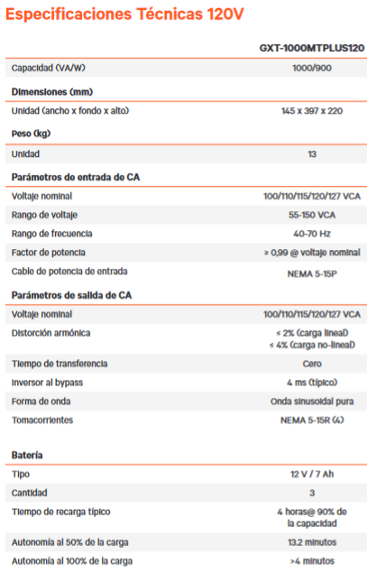  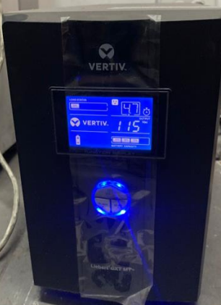  Fuente:https://www.vertiv.com/es-latam/products-catalog/potencia-critica/uninterruptible-power-supplies-ups/liebert-gxt-mt-1kva---3kva2/
3 | Baterías | Banco de cuatro (4) baterías secas de 12 Voltios 100 Amperios hora.
4 | Rectificador de corriente | Rectificador de corriente Marca VilaCom Modelo 4810.  Descripción: Rectificador Cargador con transformador de alto aislamiento y núcleo saturado. Para energizar equipos de comunicaciones que requieran -48 VDC nominales y consuman hasta 10 A, a partir de la red comercial de 120 VAC, 60 Hz.  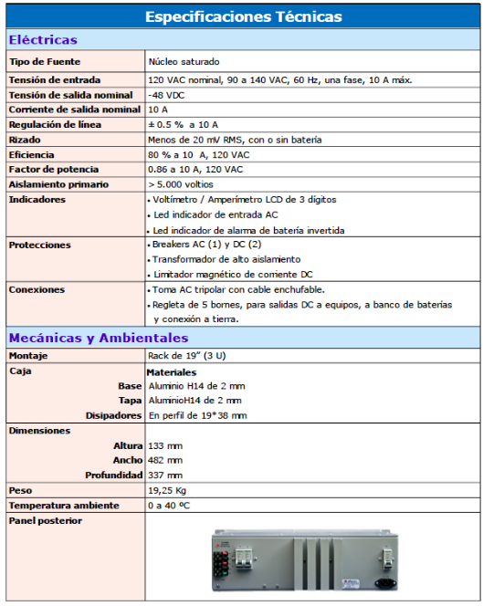  Fuente: https://www.vilacom.co/4810

CONDICIONES GENERALES PRESTACIÓN SERVICIO SOPORTE:

No. | Condiciones | Descripción
1 | Tiempo estimado de la contratación | Aproximadamente 5 meses sin exceder el 31 de diciembre de 2025.
2 | Acuerdos de Niveles de Servicio – ANS | El mantenimiento de la planta telefónica debe brindarse tanto en el nivel preventivo como en el correctivo, manejando esquemas de acuerdos de niveles de servicio en un esquema 7 x 24.  - Cuatro (4) horas: servicios de soporte correctivo por indisponibilidad total o parcial en los servicios.  - Seis (6) horas: servicios de soporte técnico regulares (ajustes, configuraciones, validaciones, reprogramaciones, etc.).
3 | Mesa de ayuda | La forma de contacto con la mesa de ayuda debe ser a través de un número único de contacto o correo lectronico, donde la persona delegada por el INS puede realizar la canalización de consultas y de incidencias.  Niveles de Atención:  - Primer Nivel: Solución de incidentes, fallas, problemas, adiciones o cambios con atención remota. Incluye también la recepción de peticiones, quejas y reclamos que Instituto Nacional de Salud realice al contratista.  - Segundo Nivel: Solución de incidentes, fallas, problemas, adiciones, movimientos o cambios con atención en sitio. A este Nivel se accede en el caso de no lograr una solución remota.  - Tercer Nivel: Solución de requerimientos por parte del fabricante. Este nivel, al igual que los anteriores, cuenta con atención remota o en sitio, el contratista deberá escalar el incidente al fabricante en caso de ser necesario.  Esquema atención a incidentes:  - Soporte Telefónico: este rol representa el primer punto de contacto con el usuario y brindar soluciones de primer y segundo nivel de soporte está conformado por personal a cargo de resolver incidencias procedimentales telefónicamente, basados en procedimientos relevados posteriormente para resoluciones en primera instancia.  - Soporte en Sitio: este rol corresponde al grupo de técnicos encargados de resolver solicitudes que requieren desplazamiento a sitio y brindar soluciones de primer y segundo nivel de soporte. Está conformado por personal especializado y actúan sobre la base de procedimientos predeterminados.  - Especialista: este rol corresponde a los grupos de ingenieros encargados de resolver solicitudes que requieren un mayor grado de especialidad, objeto de las prestaciones de estudio y análisis de causas desconocidas que comportan un problema significativo en el que varios incidentes presentan los mismos síntomas. Está conformado por personal más especializado y actúan sobre la base de procedimientos predeterminados de acuerdo a la especialidad respectiva de cada uno.  Actividades:  - Atención de incidentes.  - Recomendaciones y mejores prácticas.  Herramienta de gestión: El proponente deberá contar una herramienta de gestión de incidentes y problemas basada en estándares ITIL que permita:  - Apertura de incidentes con número consecutivo de caso.  - Creación, actualización Asignaciones de tickets y cierres de tickets.  - Informes de gestión.
4 | Ingeniero de soporte | Perfil: profesional en ingeniería de sistemas o electrónica, o telecomunicaciones o carreras afines, con tarjeta profesional vigente.  Certificación: el profesional deberá contar con el certificado para dar soporte de la actual planta telefónica del INS, emitida directamente por el fabricante de la solución que lo acredite con el conocimiento para brindar soporte técnico especializado.  Requerimientos del personal que debe aportar el proponente:  - Hoja de vida.  - Documento de identificación.  - Certificación título profesional.  - Tarjeta profesional.  - Certificado de antecedentes de la profesión COPNIA  - Certificaciones que acrediten la experiencia solicitada.  - El proponente debe contar con personal debidamente CERTIFICADO y aprobado en los exámenes correspondientes a las certificaciones de Mitel:  - MiCollab 9.8  - MxOne 8.0  - MiBorder Gateway 12.1  - MiContact Center Enterprise 9.8  - MiContact Center Bussines 10.2  - MiVoice Bussibess 10.1  - Mitel Standard Linux 12.1  Experiencia: el profesional deberá contar con experiencia especifica mínimo de dos (2) años en el soporte técnico especializado para atender los requerimientos relacionados sobre los componentes de la planta telefónica.
5 | Bolsa de horas ingeniero | Se deberá disponer de una bolsa de treinta y tres horas (33) ingeniero, a ser consumidas bajo demanda de acuerdo a los requerimientos del INS.
6 | Mantenimiento preventivo | Conjunto de actividades realizadas en forma preventiva para asegurar el buen estado de los componentes que integran una solución y evitar que suceda algún evento que ponga en riesgo la disponibilidad del servicio de telefonía de la entidad.  Cantidad: Un (1) mantenimiento preventivo durante la vigencia del contrato.  Actividades: debe incluir como mínimo las siguientes:  - Limpieza de todos los componentes electrónicos para evitar la estatica causada por particulas de polvo.  - Limpieza de todos los componentes que integran el sistema de telefonía.  - Verificación de las listas de errores y alarmas.  - Identificación, diagnóstico y corrección de fallas, cuando corresponda.  - Revisión del espacio en disco o medios de almacenamiento.  - Procesamiento (Uso de la CPU y dispositivos de control común).  - Estado de las interfaces.  - Test de diagnóstico de software y hardware.  - Backup de la configuración del sistema y bases de datos del sistema.  - Verificar el estado del hardware que compone la solución.  - Verificar condiciones eléctricas del sitio donde están alojados los equipos.  - Verificar las condiciones ambientales del sitio donde están alojados los equipos.  - Verificar estado de conexiones.  - Identificación de errores y alarmas.
7 | Mantenimiento Correctivo | En caso de que la plataforma MX ONE Versión 7.6 Service Pack 1 o algunas de las aplicaciones que presenten alguna falla que implique acciones de tipo correctivo, es necesario realizar acciones para garantizar la normal operación de estos elementos.  Soporte de Software:  Los Servicios de Soporte de Software deben estar orientados a realizar acciones correctivas necesarias para garantizar la normal operación del software de la plataforma instalada.  Dentro de las actividades se encuentran:  - Soporte telefónico.  - Soporte con acceso remoto por VPN.  - Actualización de parches de software (Firmware) de los equipos de teléfonía IP.  Las siguientes actividades relacionadas con el soporte al software se deben realizar de forma remota o presencial dependiendo la situación:  - Diagnóstico remoto y solución de incidentes incluyendo la provisión de parches de software y documentación de la solución.  - Respuesta a preguntas generales respecto del uso del software soportado o preguntas específicas de este, la asistencia incluye programación o administración del software base.  Soporte de Hardware:  En caso de que el Instituto Nacional de Salud reporte una falla, el proveedor debe realizar un diagnóstico inicial por medio de una conexión remota a los equipos del cliente. El ingeniero de soporte a cargo del caso realizará todo el protocolo de pruebas necesario para validar cual es el origen de la falla reportada y si es posible procederá a dar solución de manera remota.  El soporte al hardware debe incluir soporte en forma local si las condiciones presentadas requieren una actividad en sitio para garantizar la adecuada y normal operación de la plataforma instalada.

